Частное учреждение образования

«Колледж бизнеса и права»

Лабораторная работа № 11

Учащийся Е. А. Чужавко

группа: Т-992

2022

**Задание 1.**

Создать properties файлы на русском и английским, содержащие названия изученных тем по Java. Создать метод, который получает в качестве параметра локаль и распечатывает всю информацию из properties файла. Используем метод ResourceBundle.keySet().

**Задание 2.**

Создать класс FullReport, который выводит ту же информацию, что и Report(задание 6, Лр 6), но заголовок отчета должен изменяться в зависимости от выбранной локали (используем класс ResourceBundle). Для форматирования чисел использовать класс NumberFormat.

Результат работы программы показан на рисунке 1.

import java.io.UnsupportedEncodingException;

import java.util.Locale;

import java.util.ResourceBundle;

public class Main {

public static void main(String[] args) throws UnsupportedEncodingException {

System.out.println("Z 1:");

System.out.println("English:");

print("en","US");

System.out.println("French:");

print("fr","CA");

System.out.println("Russian:");

print("ru","RU");

System.out.println("\n\nZ 2:");

Employee[] employees = new Employee[4];

employees[0] = new Employee("Anton",123);

employees[1] = new Employee("Egor",89);

employees[2] = new Employee("Alexandr",456);

employees[3] = new Employee("Grigoriy",213);

FullReport fr = new FullReport();

fr.report(employees,"en","US");

fr.report(employees,"fr","CA");

}

private static void print(String language, String country) throws UnsupportedEncodingException {

Locale current = new Locale(language, country);

ResourceBundle rb = ResourceBundle.getBundle("text", current);

for (String item: rb.keySet()) {

System.out.println(rb.getString(item));

}

System.out.println();

}

}

import java.io.UnsupportedEncodingException;

import java.text.NumberFormat;

import java.util.Locale;

import java.util.ResourceBundle;

public class FullReport

{

public void report(Employee[] mas,String language, String country) throws UnsupportedEncodingException {

Locale current = new Locale(language, country);

ResourceBundle rb = ResourceBundle.getBundle("text", current);

NumberFormat nf = NumberFormat.getInstance(current);

for (Employee item: mas) {

System.out.println(rb.getString("worker")+" "+item.fullname+": "+nf.format(item.GetSalary()));

}

System.out.println();

}

}

class Employee

{

public String fullname;

private double salary;

public Employee(String fullname, double salary) {

this.fullname=fullname;

this.salary=salary;

}

public double GetSalary() {

return salary;

}

}

theme1= Наследование и интерфейсы в Java

theme2= Обобщенные типы и коллекции значений в языке Java

theme3= Работа со строками в Java

theme4 = Обработка исключений

theme5 = Ввод-вывод в программах Java. Файловый ввод-вывод

theme6= Многопоточные Java-программы

theme7= Параллельное программирование на Java

theme8=Локализация Java-программ

worker = Рабочий

theme1=Inheritance and interfaces in Java

theme2=Generalized types and collections of values in the Java language

theme3=Working with strings in Java

theme4=Exception Handling

theme5=Input-output in Java programs. File input-output

theme6=Multithreaded Java programs

theme7=Parallel programming in Java

theme8=Localization of Java programs

worker= Worker

theme1 = Héritage et interfaces en Java

theme2 = Types généralisés et collections de valeurs dans le langage Java

theme3 = Travailler avec des chaînes en Java

theme4 =Gestion des Exceptions

theme5 = Entrée-sortie dans les programmes Java. Entrée-sortie de fichier

theme6 =Programmes Java Multithread

theme7 = Programmation parallèle en Java

theme8 =Localisation de programmes Java

worker =travailleur

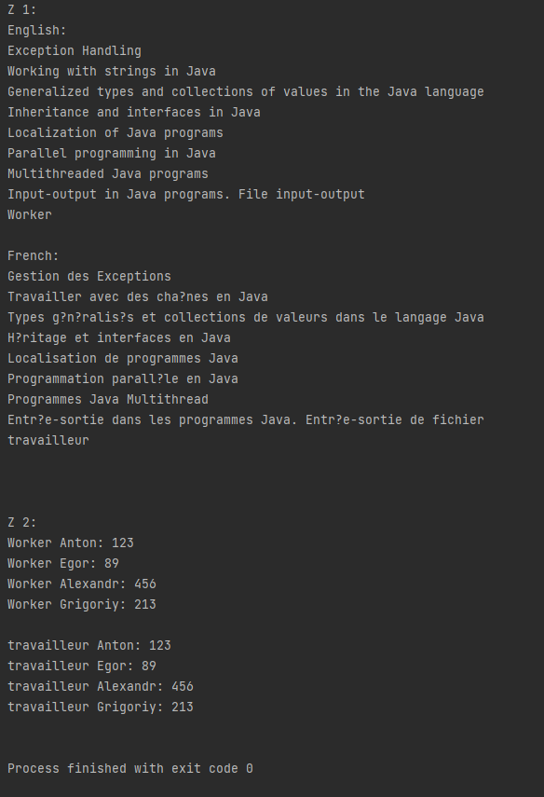

*Рисунок 1.*